
30th International Chemistry Olympiad
Melbourne, Thursday July 9, 1998
理論測驗卷
Theoretical Examination
Official Version

第三十屆國際化學奧林匹亞競賽
理論測驗
莫爾本 1998 七月九日 星期四
作答指導︰
- 本試卷有許多為選擇題，作答前請先閱讀答案卷再作答。
- 將你的姓名及貼在你的工作台上的個人隊碼，寫在每張問題答案卷第一面的上面角落，其餘答案卷亦須寫上你的姓名及隊碼。
- 你有五小時的時間作答。當監考官喊 STOP 時，馬上停止，並交回答案卷。若超過3分鐘，則以零分計算。
- 答案須寫在指定的位置上，否則不予計分。絕對禁止在答案紙背面書寫。若你須額外的紙張書寫或更換答案卷，可向監考員索取。
- 當你考完時，必須將所有的紙放入信封中，並封上信封。只有在信封裏的紙才被計分。
- 還沒告知可離開試場時，不可離開試場。當你離開試場時，你將收到一張已收到信封的收據。
- 只能使用大會提供的筆和計算機。
- 大會將提供你週期表使用。
- 本測驗題目有19頁，答案卷19頁。
‧若試題有疑義‧可向監試人員要求核對英文版的試題。

第一題 20分
下列八個步驟是用來分析一種含鉛錫的合金中鉛和錫的個別含量
- 秤 0.4062克的合金，放在燒杯中，用 11 M 的HCl 和 16 M 的 HNO₃ 溶液溶解樣品。在此過程中鉛和錫分別被氧化成 Pb(II) 、 Sn(VI) 。
- 再加熱5分鐘，以趕走氮和氯的氧化物後，使溶液冷卻﹔此時會有一些錫化合物和一種鉛化合物沈澱出。
- 加入 25.00 mL 0.2000M 的 Na₂H₂EDTA (可用 H₂Y²⁻ 表示) 溶液後，沈澱會溶解成一透明無色的溶液。
- 上述溶液全部移入 250.0 mL 的量瓶中，並用蒸餾水稀釋到量瓶的刻度上。
- 拿出 25.00 mL步驟4中的溶液來做實驗。加入 30 % 的 Hexamine(如下圖)溶液 15 mL、H₂O及兩滴的類苯酚橙(以XO代表)(如下圖)當指示劑，此溶液的pH值為6。
- 再用標準0.009970 M的硝酸鉛 Pb(NO₃)₂ 溶液滴定從第5步驟中的黃色透明的溶液，直至顏色剛好由黃色變到紅色，此實驗值為 24.05 mL。
- 取 2.0 g 的固體 NaF 加入滴定瓶中，此時溶液會變回黃色。
- 再用0.009970 M 的硝酸鉛滴定到顏色變紅，此實驗值為 15.00 mL。
Hexamine 和類苯酚橙 (XO) 的結構式如下︰
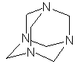 | 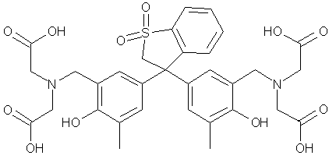
Hexamine | 類苯酚橙 (XO)
Hexamine的 pK_{b} = 9.5。類苯酚橙 (XO) 在 pH小於4時是紅色，pH大於5 時是黃色
回答下列問題
  - 在步驟2中鉛的沈澱物是什麼？寫出其化學式。
  - 寫出步驟3中沈澱消失的離子反應方程式(必須平衡)？記得此溶液的 pH值為6。
  - (單選題) 步驟5中為何加入Hexamine？
  - (單選題) 加入類苯酚橙(XO) 的目的為何？
  - 寫出步驟6中，(i) 在滴定過程中，以及 (ii) 滴定終點造成顏色變化時的平衡離子反應方程式。
  - (單選題) 步驟7中，加入NaF的目的為何？
  - 寫出步驟7中的平衡離子方程式。
  - 用平衡的離子方程式來說明為什麼步驟7中的顏色會由紅變為黃？用XO代表類苯酚橙。
  - 用平衡的離子方程式來說明，下圖中為何Pb + EDTA 和Pb + EDTA+ F的線會在 pH 低於 2之後重合成一條線？
  - 計算此合金中Pb的重量百分比，再另外計算此合金中Sn的重量百分比。

K_{MY} 是 Pb²⁺ 和Sn⁴⁺ 在有F和沒有F的情況下和 EDTA結合的反應平衡常數，下圖是logK_{MY}對pH作圖
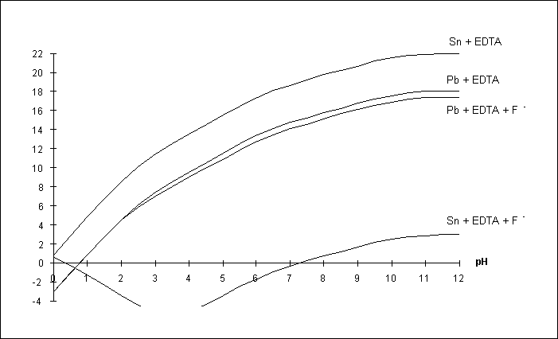
第二題 20分

第一部分︰用Pb-210 來判斷歷史事件發生時間
Nathan Thampson 是第一個住到Lord Howe 島上的人，他喜歡種樹，種了許多歐洲的橡樹，但確定的植樹時間沒有記錄，橡樹每年開花，花粉有些落入他家後面的小池塘中，少量的放射性 Pb-210 (半生期為 22.3年) 也同時沈積在池塘內 (注意歐洲橡樹在種植的第一年就會開花)。
在1995年，科學家從池塘底挖出泥土，將泥土依深度，切成1 cm厚，用Pb -210來測定Nathan何時在島上植樹的訊息。
- 歐洲橡樹的花粉出現在50 cm深處的泥土中。
- Pb-210的放射性在池塘泥土的表面中為 356 Bg/Kg，而在50 cm深的土中為 1.4 Bg/Kg。
  - Nathan 在那一年在島上種樹？
放射性 Pb-210 是由 U-238蛻變來的， U-238存在地殼中，而Pb-210有時會在大氣層中，由雨水將其沖洗下來，沈入池塘內。
U-238的蛻變為
U-238 – U-234 – Th-230 – Ra-226 – Rn-222 – (Po-218 – Bi-214)* – Pb-210 – Pb-206 (穩定)
＊非常短的生命期(幾分鐘而已)
  - (單選題) 在上述U-238的蛻變中，那一步可以解釋為什麼U-238只存在地殼中，而Pb-210 可在大氣中被雨水沖洗下來？
第二部分 分離可作為醫療用的放射性離子
Ga-67可作為顯影劑。Ga-67可用高能量的質子連續撞擊Zn-68 (特別製造的高純度同位素， >98% ) 11小時而得。在自然界的鋅中，Zn-68僅含 18.8 %。由於 Zn-68的製造方法同時會有一些其它的放射性核種產生，表一中列出所有放射性核種。在撞擊11小時結束後，再等待12小時才可以開始分離核種。Ga-67可和陽離子交換樹脂結合，而其他種的放射性物質和Zn-68等則會被沖提液洗出。
表一
放射性核種 | 半生期
Co-55 | 18.2 小時
Ni-57 | 36.0 小時
Co-57(由 Ni-57衰變得到) | 270 天
Cu-64 | 12.7 小時
Cu-67 | 61.7小時
Zn-65 | 244 天
Ga-67 | 78.35 小時
Ga-66 | 9.4 小時

Cu-64和Co-55這兩種核種的生命期都是醫療用的最好長度，所以分離它們是很重要的。
若將分配係數定義為金屬離子在樹脂中和在沖提液中的分佈，則

Ｄ=
若要分離效果好，兩種離子的 D值至少要差到 10以上 (如20和30)。
  - 沖提出的溶液烘乾後，再用少量的 0.2 M HCl / 96 % MeOH 將剩餘物溶解，再加到陰離子交換樹脂管柱上，利用圖1和圖2中的Ｄ曲線，將大案卷上所列的沖提法排名 (1~4)，最好的辦法能分離 Cu-64 和Co-55的用1表示
  - (是非題) 當用最好的辦法分離出所要的核種後，其中有些長生命期的核種會影響到準備做醫療用的 Cu-64和Co-55或 Ga-67，指出下列敘述為對或錯 (每一小題均需回答對或錯)
- Ni-57 可能是存在 Co-55中的雜質
- Co-57會干擾 Co-55的醫療用途
- Cu-67會干擾 Cu-64的醫療用途
- Ga-66會干擾 Ga-67的醫療用途
- Ga-67會干擾 Cu-64的醫療用途

  - (是非題) 若有放射性核種雜在Cu-64、Co-55或 Ga-67中，下列方法中可以減少雜質為對，否則為錯 (每一小題均需回答對或錯)
- 先分離 Ni-57，再分離 Co-55
- 先將撞擊後的樣品中的Ni-57分離，再分離 Ga-67
- 撞擊結束後，早一點開始分離不同的核種 (不要等到12小時候再開始分離)
- 讓Ni-57 先衰退完後，再分離Co-55
  - (是非題) 假若一開始被撞擊的是一般天然的鋅，而不是特別的 >98 %純度的Zn-68，回答下列敘述之對錯 (每一小題均需回答對或錯)
  - Ga-67的產率會增加5倍
  - Ga-67的產率會減少5倍
  - Ga-67的產率會減少，但其它的核種如Cu-64, Co-55, Co-57, Ni-57的產率會增加
  - Ga-67的產率會減少，但其它的核種如Cu-64, Co-55, Co-57, Ni-57的產率會和原來一樣
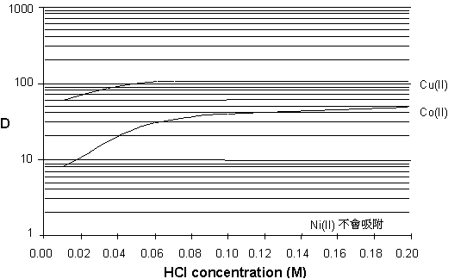
圖 1 金屬離子在陰離子換樹脂與96%甲醇中不同鹽酸濃度時的分佈係數 D
(注意鋅的 D值大於1000)

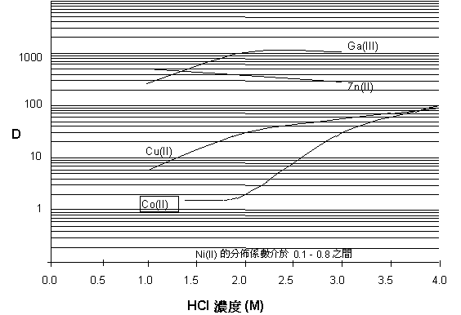
圖 2 -金屬離子在陰離子換樹脂與55%異丙醇中在不同鹽酸濃度時的
分佈係數 D
.

第三題 20分
多環分子的三度空間結構常可用角張力(angle strain) 的最小化(minimization)來解釋。考慮下列的分子︰
正十二面烷(Dodecahedrane) C₂₀H₂₀
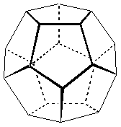
聯十苯分子(Ovalene) C₃₂H₁₄
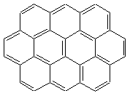
在正十二面烷中的每一個五員環可視為正五邊形，而聯十苯中的每一個六員環可看做正六邊形。
3-1 這些環的夾角 ∠CCC是多少度？
3-2 (單選題) 上列 ∠CCC 夾角最符合哪一種組態？
【平面三角形中心原子鍵角 120º；正四面體中心原子鍵角 109.5 º；正八面體中心原子鍵角 90 º】
3-3 (單選題) 那一種混成軌域 (sp、sp²或sp³) 最接近正十二面烷和聯十苯的幾何結構？
在這裏我們定義「接點」(juncture)是適任何三環系統共有一個共同的中心碳原子。比較在正十二面烷分子內的三個五邊形的接點 (用粗線顯示)
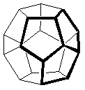
和聯十苯分子內的三個六邊形的接點 (用粗線顯示)。
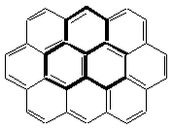
考慮有一中心軸經過接點的中心碳原子，使中心軸與此輻射出去的三個碳碳鍵(C-C bonds)的夾角都相同。
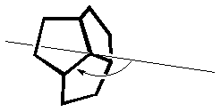
  - (填充題) 對正十二面烷分子來說，此中心軸與此輻射出去的三個碳碳鍵(C-C bonds) 的夾角是多少度？(用你所學習的知識推測到最接近的三度角內，但不用詳細計算)，對聯十苯分子來說，此夾角又是多少度？
  - (單選題) 將上面角度減掉 90º 即表示此接點處平面性之偏差 (deviation from planarity)。試問正十二面烷分子或聯十苯分子，何者為平面形？
現在考慮兩個“多環烯”︰二十碳環烯 (dodecahedrene) C₂₀H₁₈ 和聯十苯，假設其分子的骨架是剛硬的，而且在指定的雙鍵 (畫圈的雙鍵) 加氫H₂ 後，並不會太影響其骨架。並假定這些系統中的雙鍵都是定域化的 (localized)，可忽略其芳香族性 (aromaticity)。
  - (單選題) 上述圈出來的雙鍵，何者在加氫反應時，放熱較多？
現在考慮碳六十類的衍生物富勒烯 (fullerenes)，這些衍生物彎曲性較小，其接點的平面偏差較正十二面烷分子小。對碳六十分子來說，其接點是完全相等的
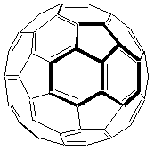
現在考慮在碳六十的一個雙鍵 (畫圈的雙鍵) 加氫 H₂。
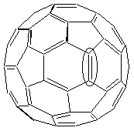
  - (單選題)假設其雙鍵都是定域化的，忽略芳香族性﹔則碳六十、正十二面烷和聯十苯，何者加一當量氫的反應放熱最多？
  - (單選題) 仿上3-7題，何者加一當量氫的反應放熱最少？
碳六十較小的衍生物碳五十八 C₅₈的結構如下，(但忽略雙鍵或單鍵之區別)
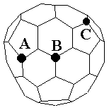
其接點中心原子 Ａ、Ｂ和Ｃ可重劃如下，使更清晰
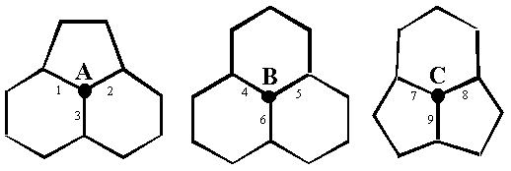
  - (單選題) 在 A、B、C三個接點，何者的平面偏差 (彎曲度) 最小？
  - (單選題) 在 A、B、C三個接點，何者的平面偏差 (彎曲度) 最大？
  - (填充題)在上列編號1至9的碳碳雙鍵中，何者的加氫反應最有利(放熱最多)？
最後來考慮一個大的衍生物碳一百八十 C₁₈₀：
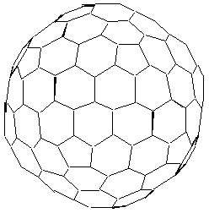
約略來看碳六十 C₆₀ 和碳一百八十 C₁₈₀，兩者都是「完美」的球形
  - (單選題) 碳六十 C₆₀ 或碳一百八十 C₁₈₀ 何者有較大的平均彎曲度 (平面偏差較大)？
  - (單選題) 比較 碳六十 C₆₀、碳一百八十 C₁₈₀ 和石墨的幾何結構，其生成熱 (千焦/克) 的關係，何者正確？
碳六十衍生物 (富勒烯) 在千分秒的短暫時間內即可生成，在所有的技術中，碳六十的產量遠大於碳一百八十。
  - 在答案卷 a~e 五個位能圖中，何者最能表達製造碳六十 C₆₀和碳一百八十 C₁₈₀ 過程中，其能量關係？
反應物 3 C₆₀ 和
反應物 C

第四題 15 分
當兩個氫原子結合，他們的 1s 軌域結合成鍵結軌域和反鍵結分子軌域，如下圖
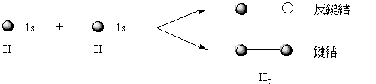
用相同的方式，再加上對稱的觀念，我們可以結合較多原子形成的分子。
現考慮 O₃ 分子，是一種彎曲的分子，我們可將氧原子放在 yz軸上，並且每一氧原子均有 1s、2s、2p_{x}、2p_{y} 和2p_{z}軌域。
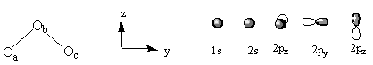
現在 O_{a}和O_{c}兩個相當對稱，所以它們的1s軌域可用對稱或反對稱的方式結合如下。
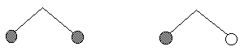
對稱 反對稱
現在 O_{b} 的 1s軌域是對稱的，因此可以和O_{a} + O_{c} 中對稱的軌域再結合，但不會和反對稱的軌域結合，所以最後得到軌域如下，
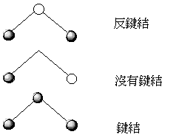
4-1 在你的答案卷上，用相同的方法畫出 2s、2p_{x}、2p_{y} 和2p_{z} 等軌域的結合。
(記得要先做 O_{a}和O_{c}的對稱和反對稱的結合，再加上O_{b}之軌域)
現在我們可按分子軌域的能量高低排列。這種排列方式可以用運用到其它的三原子分子上．但彎曲的和直線的分子 (如CO₂) 有不同的能量。此種能量對彎曲角度的關係，可用Walsh圖來表示 (參考答案卷中 XY₂分子的Walsh 圖)。它顯示出每一個分子軌域的能量對彎曲角度的關係。每一個分子軌域都有編號，叫做對稱編號。Walsh圖中的6a₁分子軌域如下
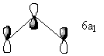
4-2 (單選題) 為何當分子夾角由 90º 到 180º 時，6a₁ 軌域的能量增加的很快？
只有填入電子的分子軌域才會影響分子的形狀，而填入2個電子的分子軌域的影響力比只有一個電子的要大。如在 O₃ 中有24個電子，若夾角為135º，則最後有兩個電子填入6a₁ 軌域，所以對 O₃ 而言，最低能量的形狀應該向 Walsh 圖的左邊移動 (但因其它原因，如4b2, 1a2 和 6a₁ 的排斥等)，最後 O₃ 是一夾角為 116º 的分子。
4-3 若夾角為 135º ，則下列分子的HOMO (最高佔用分子軌域) 為那一個分子軌域︰ BO₂；CO₂；NO₂及 FO₂
4-4 (單選題) BO₂；CO₂和 O₃ 的夾角是已知的、分別為 180º、180º 和116º。用Walsh 圖表預測NO₂及 FO₂ 之夾角比 O₃ 夾角大或小？

第五題 15分
金常在鋁矽酸岩石中發現，也可分散在其它礦物中。它可以從壓碎的岩石中用含空氣的氰化鈉溶液萃取，在這過程中，金慢慢氧化變成水溶性的二氰金離子 [Au(CN)₂] ，此為 (反應 1) 。
達到平衡後，將含 [Au(CN)₂]之水層分離並與鋅反應即生成金的固體和 [Zn(CN)₄]，此為 (反應2) 。
5-1 寫出 (反應 1) 和 (反應 2) 的平衡離子方程式。
在自然界中，金常和銀形成合金，銀一樣可用含空氣的NaCN溶液氧化。
5-2將含 0.0100 M的 [Au(CN)₂]和 0.0030 M的 [Ag(CN)₂] 的溶液500升濃縮到剩下三分之一的體積，再用40克鋅處理。假設在標準狀態，而且這些氧化還原反應是完全的，計算反應終止時 [Au(CN)₂]和 [Ag(CN)₂]的濃度。
[Zn(CN)4]2- + 2e–  Zn + 4CN– E° = -1.26 V
[Au(CN)2]- + e–  Au + 2CN– E° = -0.60 V
[Ag(CN)2]- + e–  Ag + 2CN– E° = -0.31 V
5-3 在某些狀況下， [Au(CN)₂]是很安定的錯合物。什麼濃度的氰化鈉 NaCN 可以使 99莫耳百分率 (99 mol%) 的金形成Au(CN)₂]       
 [Au(CN)₂] ： 😐_{f} = 4×10²⁸ ｝
5-4 (單選題) 許多人努力要開發新的萃取法替代現行用氰化鈉萃取金的過程，其主要原因為何？從答案卷中選擇一項最主要的原因。
第六題 20分

錫和碳一樣，可以形成四氯化錫 SnCl₄，但和碳不同，錫的錯合數可以超過4。
6-1 畫出兩種四氯化錫 SbCl₄ 的可能結構
像四氯化錫 SbCl₄ 這樣的路易氏酸可以與路易氏鹼像氯離子(Cl⁻)或胺(NH₂)作用。譬如與氯離子反應，可以有下列兩種反應式
SnCl₄ + Cl–  SnCl₅–
和
SnCl₄ + 2Cl–  SnCl₆^{2–}
6-2 畫出三種 五氯化錫離子SnCl₅– 可能的結構式
6-3 根據 VSEPR理論 (價殼層電子對互斥理論) 來推測，五氯化錫離子SnCl₅– 的最佳結構式
6-4 畫出三種六氯化錫離子SnCl₆^{2–} 可能的結構式
6-5 根據 VSEPR理論 (價殼層電子對互斥理論) 來推測，六氯化錫離子SnCl₆^{2–} 的最佳結構式
一含六氯化錫離子SnCl₆^{2–}(作成四丁基銨鹽)的溶液，可以用陰離子電灑質譜(ESMS)來檢測。此質譜含有單一訊號峰在 m/z = 295 (質量/電荷比為295)，你可假設此物種只含 ¹²⁰Sn 和 ³⁵Cl，沒有其它同位素。
6-6寫出用這方法檢測出的錫氯化合物 (離子) 的實驗式
一含六溴化錫離子SnBr₆^{2–} (作成四丁基銨鹽) 的溶液，可以用陰離子電灑質譜(ESMS)來檢測。此質譜含有單一訊號峰在 m/z = 515 (質量/電荷比為515)，你可假設此物種只含 ¹²⁰Sn 和 ⁷⁹Br，沒有其它同位素。
6-7 寫出用這方法檢驗出的錫氯物種的實驗式
由等莫耳數的SnCl₆^{2–} 和 SnBr₆^{2–} 製備的混合液 (作成四丁基銨鹽)，其在 ESMS質譜出現六支訊號峰
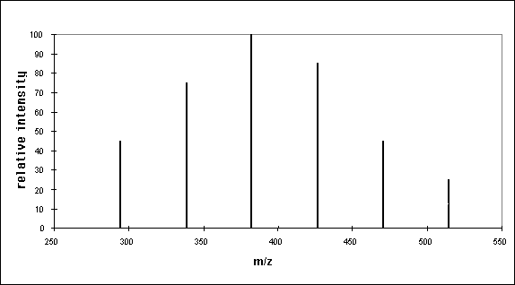
6-8除了 m/z ﹦295，m/z ﹦515外，寫出四個訊號峰相對應的物種
用 ¹H 和 ¹³C NMR核磁共振光譜可以偵測分子內不同環境的質子和 ¹³C 。這些訊號以對標準參考化合物的相對位移 ppm 來記錄。同樣的 ¹¹⁹Sn NMR核磁共振光譜可以區分不同環境的錫 ¹¹⁹Sn 訊號。
以四甲基錫 (Me₄Sn) 為標準參考化合物，六氯化錫離子SnCl₆^{2–} (作成四丁基銨鹽)，在¹¹⁹Sn NMR核磁共振光譜中，只出現在 –732 ppm的一支訊號，而六溴化錫離子SnBr₆^{2–} (作成四丁基銨鹽)，只出現在 –2064 ppm的一支訊號。而由等莫耳數的SnCl₆^{2–} 和 SnBr₆^{2–} 製備的混合物溶液，在60 ℃時，其¹¹⁹Sn NMR核磁共振光譜出現七支訊號峰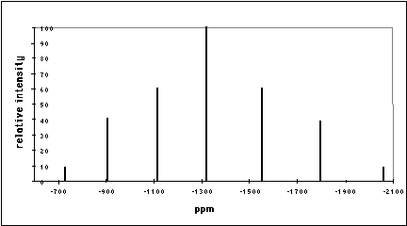
6-9 根據答案卷上的位移，填寫新的五種含錫物種的實驗式
將此溶液冷卻，使得¹¹⁹Sn NMR核磁共振光譜峰改變 ，在 –30 ℃低溫時出現十支訊號峰
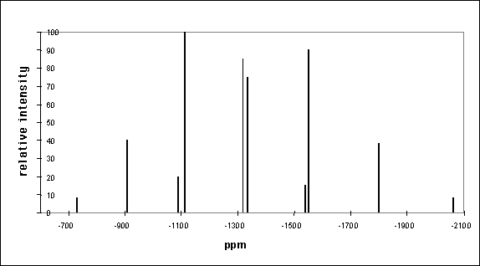
6-10 根據答案卷上的位移，填寫在 –30 ℃出現的四個含錫物種的幾何結構式，其中 –1092 ppm和 -1115 ppm的物種有關，-1322 ppm和 -1336 ppm的物種有關。
第七題 21分

先看答案卷上要回答此問題所需的結構式Ｅ和Ｉ
有一真菌Aspergillus nidulans 含有兩種C₁₀H₁₀O₄ 的芳香族性內酯 (環狀酯lactone)化合物 Ａ 和其異構物B ，兩者都可溶在氫氧化鈉的水溶液中，但不可溶在碳酸氫鈉的水溶液中。兩者在三氯化鐵水溶液中都呈紫色。
在碳酸鉀存在下，化合物 Ａ 和 碘甲烷CH₃I反應產生化合物 Ｃ(C₁₁H₁₂O₄)，其¹H NMR核磁共振光譜顯示含有三種不同的甲基，其中一個甲基直接接在苯環上。
用三氯化硼 (BCl₃) 的路易氏酸可將化合物 Ｃ 選擇性去除一個甲基，接著用水處理，而得到化合物 Ｄ，化合物 Ｄ是化合物 Ａ 的另一種異構物。化合物 Ｄ 的¹H NMR核磁共振光譜顯示 δ11.8 ppm有一個分子內氫鍵的氫氧基。
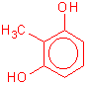 | 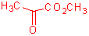
E | I
化合物 Ｄ 的合成如下︰
將酚化合物 Ｅ 用碘甲烷在碳酸鉀存在下進行甲基化，產生化合物 Ｆ(C₉H₁₂O₂)。在第三丁醇 (即2,3-二甲基丙醇) 存在下，化合物 Ｆ 用鋰金屬在液氨中還原得到對稱但不共軛的二烯化合物 Ｇ。將化合物 Ｇ 與胺化鉀 (KNH₂) 在液氨中進行異構化反應，生成唯一的產物是共軛二烯 Ｈ。將化合物 H 和臭氧反應，切斷雙鍵，則生成2-酮基丙酸甲酯 (化合物 Ｉ) 和其它產物。
化合物 Ｈ 和2-丁炔-1,4-二酸二甲酯 (化合物 Ｊ)，發生Diels-Alder加成反應，得到加成產物 Ｋ (C₁₅H₂₀O₆)。化合物 Ｋ 加熱時會丟失乙烯而生成芳香族的酯化合物 Ｌ。將化合物 L在鹼性溶液中水解，再酸化後，得到梭酸 M (C₁₁H₁₂O₆)。
在真空中加熱時，化合物 Ｍ 脫水得到化合物 Ｎ (C₁₁H₁₀O₅)。將化合物 Ｎ 用硼氫化鈉 (NaBH₄) 在二甲基二醯胺溶液中還原，得到化合物 Ｃ 和其內酯 (環狀酯) 異構物 Ｏ。化合物 Ｏ 也可由化合物 Ｂ 經甲基化而獲得。
7-1 在答案卷的適當空格內，填入化合物 Ａ 轉換成化合物 Ｏ 中的構造式
7-2 在答案卷的最後空格內，填入化合物 Ｂ 的另一種可能構造式。

理論題參考答案
第一題 20 分
1-1. 在步驟2中鉛的沈澱物是什麼？寫出其化學式。
PbCl₂或任何含(OH)的物種等等…

（1分）
1-2. 寫出步驟3中沈澱消失的離子反應方程式(必須平衡)？記得此溶液的 pH值為6。.
PbCl₂(s) + H₂Y²⁻ → PbY²⁻ + 2H⁺ + 2Cl⁻

（1分）
1-3. (單選題) 步驟5中為何加入 Hexamine？
與錫形成錯合物
可形成 pH 緩衝溶液
它和氮及氯的氧化物反應
它是酸鹼指示劑 （1分）
1-4. (單選題) 加入類苯酚橙(XO)的目的為何？
與錫形成錯合物
可當作 pH 緩衝溶液
可與金屬螯合而顯出不同顏色的指示劑
它是酸鹼指示劑 （1分）
1-5. 寫出步驟6中， (i) 在滴定過程中，以及 (ii) 滴定終點造成顏色變化時的平衡離子反應方程式。
由步驟5，標準Pb溶液是用來錯合過量EDTA，部份EDTA已成為穩定SnY和PbY²⁻錯合物，所用掉。這些物種就不在此地的滴定所關連，再pH=6，EDTA主要以H₂Y²⁻存在，因此：Pb²⁺+H₂Y²⁻→ PbY²⁻+2H⁺ 或類此反應式到達終點，一小量多出的Pb²⁺就會和XO指示劑形成一紅色錯合物：
Pb²⁺+XO(黃)→ PbXO²⁺(紅) 或類此反應式。滴定可以用以計算過量的EDTA，因此 Sn+Pb 之總含量可以決定。
（2分）

1-6. (單選題) 步驟 7 中，加入NaF的目的為何？
與錫形成錯合物
可當作 pH 緩衝溶液
與鉛形成錯合物
與類苯酚橙(XO)反應 （1分）
1-7. 寫出步驟7中的平衡離子方程式。
由logK_{MY}對pH的作圖，可知氟化物和Sn⁴⁺(而非Pb²⁺)在pH=6生成一穩定錯合物，取代出EDTA：SnY+nF⁻+2H⁺→ SnFn ^{(n-4)} + H₂Y²⁻ 其中n 一般為4 - 6
（1分）
1-8. 用平衡的離子方程式來說明為什麼步驟7中的顏色會由紅變為黃？用XO代表類苯酚橙。
所釋出EDTA毀掉小量紅色PbXO錯合物，產生游離（黃色）XO（忽略XO上的電荷） H₂Y²⁻+PbXO²⁺→ PbY²⁻+XO(黃色)+2H⁺或類似方程式
（1分）
1-9. 用平衡的離子方程式來說明，下圖中為何 Pb + EDTA 和Pb + EDTA+ F 的線會在 pH 低於 2之後重合成一條線？
低於pH=2，F⁻則質子化，不會有效地和Y競爭Pb²⁺，H⁺+F⁻→ HF或類似反應

（1分）
1-10. 計算此合金中 Pb 的重量百分比，再另外計算此合金中 Sn 的重量百分比。
計算：
由步驟6的標準Pb²⁺滴定，計算過量的EDTA之量：
n(過量EDTA) = n(標準Pb²⁺) = (24.05 mL)(0.009970 mole/L) / (1000 mL/L)
=2.398×10⁻⁴ mol
其次計算原始溶解合金所用25.00mL溶液，所用EDTA量：
n(原始EDTA) = (25.00 mL / 250.0 mL)(25.00 mL)(0.2000 mol/L) / 1000 mL/L
=5.000×10⁻⁴ mol
現計算EDTA消耗在25mL合金溶液中的Pb²⁺和Sn⁴⁺之量：
n(EDTA消耗) =5.000×10⁻⁴ - 2.398×10⁻⁴ mol = 2.602×10⁻⁴ mol
= n(Pb²⁺+Sn⁴⁺)在25 mL溶解液中
由步驟7的滴定，計算氟離子和SnY反應，所釋出的EDTA量（氟離子為過量
2.0 g NaF = 0.048 mol F⁻ 或0.3M在160 mL溶液
n(釋出之EDTA) = n(標準Pb²⁺) = (15.00 mL)(0.009970 mol/L) / (1000 mL/L)
=1.496×10⁻⁴ mol = n(Sn⁴⁺)在25mL所取溶液
因此，n(Pb²⁺)在一25mL所取溶液 = (2.602×10⁻⁴ - 1.496×10⁻⁴) mol
=1.106×10⁻⁴ mol
結果原有0.4062 g 合金樣品，含有
m(Sn) = (250 mL / 25.00 mL)(1.496×10⁻⁴ mol)(118.69 g/mol) = 0.1776 g
m(Pb) = (250 mL / 25.00 mL)(1.106×10⁻⁴ mol)(207.19 g/mol) = 0.2292 g
（若這些質量求總和，- 0.5分）
各自的百分比分別為：
Sn : 100 ×(0.176 / 0.4062) = 43.72 %
Pb : 100 ×(0.2292 / 0.4062) = 56.42 %
注意：百分總和達到100.14 %乃因滴定的誤差，若以% Sn = 100 - % Pb 或
% Pb = 100 - % Sn 計算另一成份，是不對的，因為可能還有其他成份
在合金裡。
（若只計算一種，另一種以100%減法而得，- 2 分）

Pb = 56.42 % w/w and Sn = 43.72 % w/w
（10分）

第二題 20 分
2-1. Nathan 在那一年在島上種樹？
計算過程
在一超過50 cm深處的Pb - 210的視衰變，等於
356 - 178 - 89 - 44.5 - 22.5 -11.25 - 5.63 - 2.81 - 1.39 = 8個半衰期，
即 = 8××22.3 = 178.4 年 （2分）
若在1995年為挖出泥漿的年代，則其抵達植橡樹時間
應是1995 - 178.4 = 1816 ±2 （1分）

2-2. (單選題)在上述 U-238的蛻變中，那一步可以解釋為什麼 U-238只存在地殼
中，而Pb-210 可在大氣中被雨水沖洗下來？
 | 鈾-238 –鈾-234 (U-238 – U-234 )
 | 鈾-234 – 釷-230 (U-234 – Th-230)
 | 釷-230 – 鐳-226 (Th-230 – Ra-226)
✓ | 鐳-226 – 氡-222 (Ra-226 – Rn-222)
（1分）
2-3. 沖提液烘乾後，再用少量的 0.2 M HCl / 96 % MeOH 溶解，再加到陰離子交換樹脂管柱上，利用圖1和圖2中的Ｄ曲線，將下列沖提法排名 (1~4)，最好的辦法能分離 Cu-64 和Co-55的用1表示.
 | A | 先用0.2 M HCl 96% MeOH | 沖洗出 Ni-57
 |  | 再用2.0 M HCl 55% 異丙醇 | 沖洗出 Cu-64
 |  | 再用1.0 M HCl 55% 異丙醇 | 沖洗出 Co-55
 | B | 先用0.2 M HCl 96% MeOH | 沖洗出 Ni-57
 |  | 再用2.0 M HCl 55% 異丙醇 | 沖洗出 Co-55
 |  | 再用1.0 M HCl 55% 異丙醇 | 沖洗出 Cu-64
 | C | 先用2.0 M HCl 55% 異丙醇 | 沖洗出 Co-55
 |  | 再用1.0 M HCl 55% 異丙醇 | 沖洗出 Cu-64
 | D | 先用0.2 M HCl 96% MeOH | 沖洗出 Ni-57
 |  | 再用3.0 M HCl 55% 異丙醇 | 沖洗出 Co-55
 |  | 再用4.0 M HCl 55% 異丙醇 | 沖洗出 Cu-64
（3分）
A | B | C | D | 給分
4 | 1 | 2 | 3 | 3
3 | 1 | 2 | 4 | 2.5
4 | 2 | 1 | 3 | 2
3 | 2 | 1 | 4 | 1.5
其 他 組 合 |  |  |  | 0
2-4. (是非題)當用最好的辦法分離出所要的核種後，其中有些長生命期的核種會影響到準備做醫療用的 Cu-64和Co-55或 Ga-67，指出下列述為對或錯 (每一小題均需回答對或錯)
 | 對 | 錯
Ni-57 可能是存在 Co-55中的雜質
Co-57會干擾 Co-55的醫療用途
Cu-67會干擾 Cu-64的醫療用途
Ga-66 會干擾 Ga-67的醫療用途
Ga-67會干擾 Cu-64的醫療用途
（5分）
2-5. (是非題)若有放射性核種雜在Cu-64、Co-55或 Ga-67中，下列方法中可以減少雜質核種的存在為對 (每一小題均需回答對或錯).
 | 對 | 錯
先分離 Ni-57，再分離 Co-55 | ✓
先將撞擊後的樣品中的Ni-57分離，再分離 Ga-67 | ✓
撞擊結束後，早一點開始分離不同的核種 (不要等到12小時候再開始分離) | ✓
讓Ni-57 先衰退完後，再分離Co-55
（4分）

2-6. (是非題)假若一開始被撞擊的是一般天然的鋅，而不是特別的98 % Zn-68，回答下列敘述之對錯 (每一小題均需回答對或錯)
 | 對 | 錯
Ga-67的產率會增加5倍
Ga-67的產率會減少5倍
Ga-67的產率會減少，但其它的核種如Cu-64, Co-55, Co-57, Ni-57 的產率會增加
Ga-67的產率會減少，但其它的核種如Cu-64, Co-55, Co-57, Ni-57 的產率會和原來一樣
（4分）

第三題 20 分
3-1. 這些環的夾角 ∠CCC 是多少度?

多環分子
(CCC) 的夾角 (度)
正十二面烷 | 180
聯十苯 | 120

3-2. (單選題) 上列 ∠CCC 夾角最符合哪一種組態？
 |  | 平面三角形 |  | 正四面體 |  | 正八面體
 | 正十二面烷
 | 聯十苯
正十二面烷的∠CCC只稍微小於正四面體的角，但卻甚大於正八面體錯合配位所需的90º，其很顯然的對平面三角形的安排是太小，其對聯十苯的相對角度，則和平面三角形是一樣的。 （2分）
3-3. (單選題) 那一種混成軌域 (sp、sp²或sp³) 最接近正十二面烷和聯十苯的幾何結構？
 |  | sp |  | sp² |  | sp³
 | 正十二面烷
 | 聯十苯
如上題，正十二面烷的構型相當接近於一正面體中每一C原子的安排，因此屬 sp³
。聯十苯和一平面三角形完全一樣的安排，因此屬 sp² 。 （2分）
3-4. (填充題)對正十二面烷分子來說，此中心軸與此輻射出去的三個碳碳鍵(C-C bonds)的夾角是多少度？(用你所學習的知識推測到最接近的三度角內，但不用詳細計算)，對聯十苯分子來說，此夾角又是多少度？
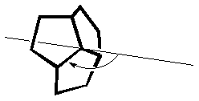
正十二面烷 | 109 - 115 | 度
聯十苯 | 90 | 度
對正十二面烷中三個環，並排在同一平面，決定軸間角度是相當複雜的，但C₅環的∠CCC是接近四面體的角度，因此在正十二面烷中，每一個C的構型應是稱為自正四面體扭曲，即軸間角約109.5º（最大可能是~112 º）至於聯十苯，所有環為共平面，角很清楚是90 º （2分）
3-5. (單選題) 將上面角度減掉 90º 即表示此接點處平面性之偏差(deviation from planarity)。試問正十二面烷分子或聯十苯分子，何者為平面形？
正十二面烷
聯十苯
（1分）
3-6. (單選題)上述圈出來的雙鍵，何者在加氫反應時，放熱較多？
二十碳環烯
聯十苯
在正十二面烯的結構中，C=C是較接近sp³混成，而非sp²混成；其二氫化產生正十二面烷；對聯十苯，較傾向sp²混成，而非sp³混成，因此基於角張力的理由，在雙鍵上二氫化是不利的（此論點，在聯十苯的芳香性來說，是很難對其作還原，即其亦容易作氫化反應 （1分）
3-7. (單選題)假設其雙鍵都是定域化的，忽略芳香族性﹔則碳六十、正十二面烷和聯十苯，何者加一當量氫的反應放熱最多？
C60
二十碳環烯
聯十苯
在一C₆₀的接點，其和共平面的差距要小於在二十碳環烯（其則較接近四面體，即sp³，就每一C的接點）因此C₆₀是介於二十碳環烯和聯十苯，在氫化與脫氫的結構中，在二十碳環烯所有接點，都是五圓環[C₅，C₅，C₅]，在聯十苯的接點，則全為六圓環[C₆，C₆，C₆]，而C₆₀為[C₅，C₆，C₆]，這告訴我們，在接點，有較多五圓環，則會有較大的偏離共平面，則會有較多中心原子sp³穩定，而非sp² (1分)
3-8. (單選題) 仿上 3-7 題，何者加一當量氫的反應放熱最少？
C60
正十二面烷
聯十苯
（1分）
3-9. (單選題) 在 A、B、C三個接點，何者的平面偏差 (彎曲度) 最小？
A? |  | or B? | ✓ | or C?
（1分）
3-10. (單選題) 在 A、B、C三個接點，何者的平面偏差 (彎曲度) 最大？
A? |  | or B? |  | or C? | ✓
在原子A接點，為二個六圓環，一個五圓環，這和C₆₀接點所看到的情形一樣。對B接點，三個都為六圓環，而C接點，二個為五圓環，一個為六圓環，故偏離平面以C點為最大，而B點為最小。 （1分）
3-11. (填充題) 在上列編號1至9的碳碳雙鍵中，何者的加氫反應最有利(放熱最多)？
碳鍵編號: | 9
鍵結1,2,7及8每一為一五圓環及一六圓環所接鄰，鍵結3,6為二個六圓環所夾，而鍵結9則介於二相鄰五圓環。由於9號鍵結較無法成為sp²共平面，而傾向較理想的sp³的正二十面烷，因此9為二氫化的鍵結 （2分）
3-12. (單選題) 碳六十 C₆₀ 或碳一百八十 C₁₈₀ 何者有較大的平均彎曲度 (平面偏差較大)？
C60 ? | ✓ | 或 C180 ?
C₁₈₀要比C₆₀有較大的直徑，因此前者平面的曲度要小於後者。亦可由C₁₈₀的赤道長度要比C₆₀大而解之。 （2分）
3-13. (單選題) 比較 碳六十 C₆₀、碳一百八十 C₁₈₀ 和石墨的幾何結構，其生成熱 (千焦/克) 的關係，何者正確？
 |  | H º_{f} (C60) < H º_{f} (C180) < H º_{f} (石墨)
✓ |  | H º_{f} (C60) > H º_{f} (C180) > H º_{f} (石墨)
 |  | H º_{f} (C60) = H º_{f} (C180) < H º_{f} (石墨)
 |  | H º_{f} (C60) = H º_{f} (C180) = H º_{f} (石墨)
 |  | H º_{f} (C60) = H º_{f} (C180) > H º_{f} (石墨)
 |  | H º_{f} (C180) > H º_{f} (C60) > H º_{f} (石墨)
C₆₀要比C₁₈₀在偏離平面的平均值大些，因此對較小的富勒烯不利於sp²混成軌域。然而兩種富勒烯都非平面，自然要比石墨甚不利於sp²混成結構（其因分子層間的電子作用力獲得額外的安定能，雖然在回答本題，不是直接需要此訊息） (2分)

3-14. 在答案卷 a-e 五個位能圖中，何者最能表達製造碳六十 C₆₀和碳一百八十 C₁₈₀ 過程中，其能量關係？
反應物 3C60
和
反應物 C180
a). | 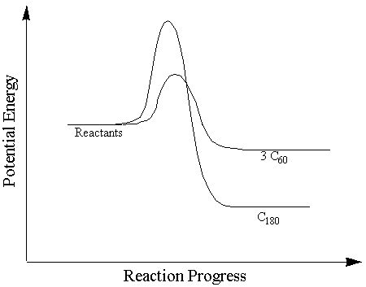 | b). | 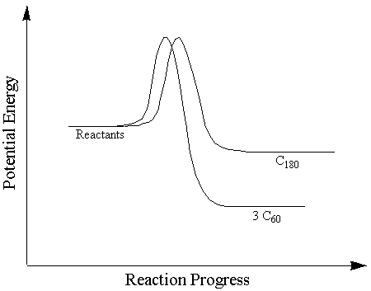
c). | 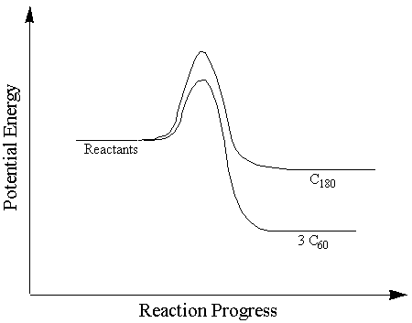 | d). | 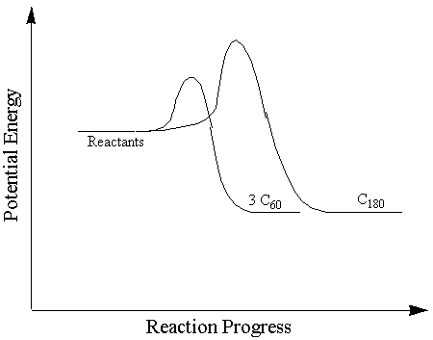
e). | 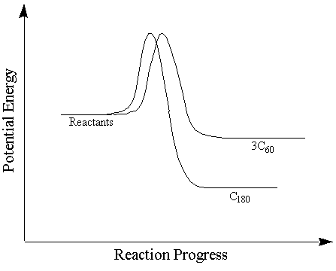

最好的位能圖: | a)
就反應平衡方程式： C₁₈₀  反應物 3C₆₀根據由左至中的過程，為一相當大的(+)反應熱能（吸熱）的反應，由中至又的過程則為一小量的(-)反應熱能（放熱）；可得知，C₁₈₀g是一熱力控制，而C₆₀是一動力控制的反應，即前者為難生成較穩定產物C₁₈₀，而後者C₆₀較為易生成的較不穩定產物。

第四題 15 分
4-1. 在下頁答案卷上，用相同的方法畫出 2s、2p_{x}、2p_{y} 和 2p_{z} 等軌域的結合。
(記得要先做 O_{a}和O_{c}的對稱和反對稱的結合，再加上O_{b}之軌域).
（每一正確給1分，否則0分） 共9分
  - (單選題) 為何當分子夾角由 90º 到 180º 時，6a₁ 軌域的能量增加的很快？ (參考下兩頁 XY₂分子的Walsh 圖)
a) |  | 因為鍵結的性質減少了 （1分）
b) |  | 因為反鍵結的性質增加了 （1分）
c) | ✓ | (a) 和 (b)均對 （2分）
d) |  | 因為重疊減少了 （0分）
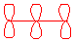正確答案為(c)，當分子由90º到180º，即變的接近線性，成為反鍵結，即彎曲分子三個原子間的疊合，其能量改變非常快速。

4-3. 若夾角為 135º ，則下列分子的HOMO (最高佔用分子軌域) 為那一個分子軌域︰ BO₂；CO₂；NO₂及 FO₂
O3 |  | BO2 |  | CO2 |  | NO2 |  | FO2
6a1 (24e) |  | 4b2 (21e) |  | 4b2 (22e) |  | 6a1 (23e) |  | 2b1 (25e)
（每一正確答案給0.5分，否則0分） （2分）
4-4. (單選題) BO₂；CO₂和 O₃ 的夾角是已知的、分別為 180º、180º 和116º。用Walsh 圖表預測NO₂及 FO₂ 之夾角比 O₃ 夾角大或小？
a) |  | NO2 的夾角小於 O3 且 FO2 的夾角小於 O3 （1分）
b) |  | NO2 的夾角小於 O3 且 FO2 的夾角大於 O3 （0分）
c) |  | NO2 的夾角大於 O3 且 FO2 的夾角大於 O3 （1分）
d) | ✓ | NO2 的夾角大於 O3 且 FO2 的夾角小於 O3 （2分）
正確答案是 d)；
NO₂的彎曲角度小於O₃
NO₂有23e⁻比O₃少一個(24e⁻) 6a₁只有一個e⁻佔有 比在O₃之彎曲度要小（實際鍵角為134º
FO₂的彎曲度要大於O₃
FO₂有25e⁻，比O₃多一個 2b₁亦是只有一個e⁻佔有 有利於較小鍵角，但卻被4b₂ 及1a₂軌域昇高的能量所沖銷掉 預測奇效稍微小的鍵角，但相對於O₃，沒有多大改變。

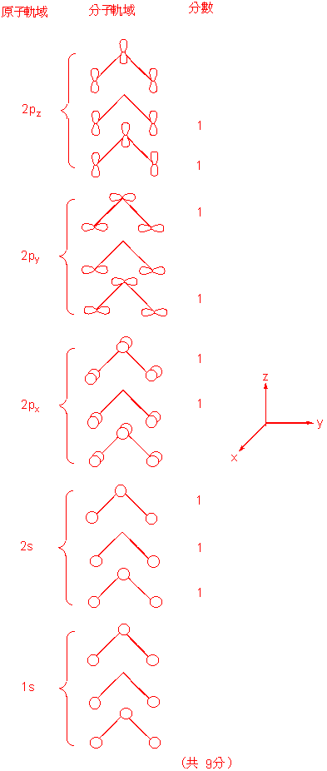
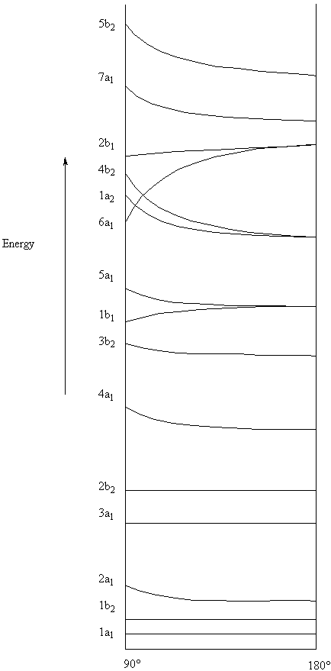
XY2 分子的 Walsh 圖

第五題 15 分
5-1. 寫出 (反應 1) 和 (反應 2) 的平衡離子方程式。
反應 1:
4Au + 8CN⁻ + O₂ + 2H₂O → 4[Au(CN)₂]⁻ + 4OH⁻

反應 2:
Zn + 2[Au(CN)₂]⁻ → [Zn(CN)₄]²⁻ + 2Au
5-2. 將含 0.0100 M的 [Au(CN)₂] 和 0.0030 M的 [Ag(CN)₂] 的溶液500升濃縮到剩下三分之一的體積，再用40克鋅處理。假設在標準狀態，而且這些氧化還原反應是完全的，計算反應終止時 [Au(CN)₂] 和 [Ag(CN)₂]  的濃度。
Eº_{Ag/Zn} = -0.31 - (-1.26) = 0.95 V
Eº_{Au/Zn} = -0.60 - (-1.26) = 0.66 V
Eº_{Ag/Zn} > Eº_{Au/Zn} 所以Ag(I)錯合物，將首先被還原
(i) Ag(I)在500 L的莫耳數 = 500×0.0030 = 1.5 mol
(ii) Au(I)在500 L的莫耳數 = 500×0.010 = 5.0 mol
- Zn在40 g 的莫耳數 = 40 / 65.38 = 0.61 mol
1莫耳Zn和2莫耳Ag(I)或Au(I)作用，則0.61莫耳Zn將消耗掉1.2莫耳[Ag(CN)₂]⁻，剩下的[Ag(CN)₂]⁻ = 1.5 - 1.2 = 0.3 mol[Au(CN)₂]⁻將部會被還原
當反應停止，[Au(CN)₂]⁻之濃度為0.010×3 = 0.030 M
當反應停止，[Ag(CN)₂]⁻之濃度為0.3×3 / 500 = 0.002 M

[Au(CN)2]- = 0.030 M [Ag(CN)2]- = 0.002 M
(5分)
[Zn(CN)4]2- + 2e–  Zn + 4CN– E° = -1.26 V
[Au(CN)2]- + e–  Au + 2CN– E° = -0.60 V
[Ag(CN)2]- + e–  Ag + 2CN– E° = -0.31 V

5-3. 在某些狀況下， [Au(CN)₂]是很安定的錯合物。什麼濃度的氰化鈉 NaCN 可以使 99莫耳百分率 (99 mol%) 的金形成 [Au(CN)₂]       
        [Au(CN)₂] ： 😐_{f} = 4×10²⁸ ｝
Au⁼ + 2CN ←→ [Au(CN)₂]⁻ K_{f} = 4×10²⁸
99 mol% K_{f} =  [Au(CN)₂⁻] / {[Au⁺][CN⁻]²}
[Au(CN)₂⁻] / {[Au⁺] + [Au(CN)₂⁻]} = 99 / 100
因此 100[Au(CN)₂⁻] = 99[Au⁺] + 99[Au(CN)₂⁻]
得到[Au⁺] = [Au(CN)₂⁻] / 99
代入 K_{f} = 4×10²⁸ = 99 / [CN⁻]²
∴[CN⁻] = 5×10⁻¹⁴ M

[NaCN] = 5×10⁻¹⁴ M
(6分)
5-4. (單選題) 許多人努力要開發新的萃取法替代現行用氰化鈉 (NaCN) 萃取金的過程，其主要原因為何？選擇一項最主要的原因。:
NaCN溶液會腐蝕挖礦的機器
NaCN溢出滲入地下水中，產生有劇毒的 HCN.
此過程製得的金不純
（1分）

第六題 25 分
6-1. 畫出兩種四氯化錫 SbCl₄ 的可能結構.

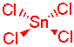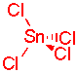A |  | B
（1分）
6-2. 畫出三種 五氯化錫離子SnCl₅– 可能的結構式⁻.

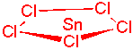  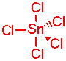  C  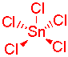 |  | D |  | E
（1.5分）
6-3. 根據 VSEPR理論 (價殼層電子對互斥理論) 來推測，五氯化錫離子SnCl₅–的最佳結構式⁻，將正確的答案打勾
C? |  | 或 D? | ✓ | 或 E?
（0.5分）
6-4. 畫出三種六氯化錫離子SnCl₆^{2–} 可能的結構式.

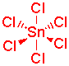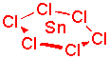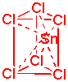 | F |  | G |  | H
(1.5分)
6-5根據 VSEPR理論 (價殼層電子對互斥理論) 來推測，六氯化錫離子SnCl₆^{2–}
的最佳結構式，將正確的答案打勾

F? | ✓ | 或 G? |  | 或 H?
（0.5分）
6-6. 寫出用這方法檢測出的錫氯化合物 (離子) 的實驗式 |  | SnCl₅⁻
（1分）

6-7. 寫出用這方法檢驗出的錫氯物種的實驗式. |  | SnBr₅⁻
（1分）
6-8. 除了 m/z ﹦295，m/z ﹦515外，寫出四個訊號峰相對應的物種.
 | m/z=339  SnCl₄Br⁻ |  | m/z=383  SnCl₃Br₂⁻

 | m/z=427  SnCl₂Br₃⁻ |  | m/z=471  SnClBr₄⁻

6-9. 將新的五種含錫物種的實驗式根據位移填寫︰
 | -912 ppm  SnCl₅Br²⁻ |  | -1117 ppm  SnCl₄Br₂²⁻
 | -1322 ppm  SnCl₃Br₃²⁻ |  | -1554 ppm  SnCl₂Br₄²⁻ |  | -1800 ppm  SnClBr₅²⁻
(5分)
10.根據答案卷上的位移，填寫在 –30 ℃出現的四個含錫物種的幾何結構式，其中 –1092 ppm和 -1115 ppm的物種有關，-1322 ppm和 -1336 ppm 的物種有關。

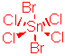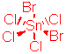-1092 ppm | 和 | -1115 ppm

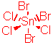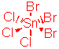-1322 ppm | 和 | -1336 ppm
注意；若結構和ppm對順/反及fac/mer次序相反的確認，不扣分 （4分）

第七題 21 分
7-1. 在答案卷的適當空格內，填入化合物 Ａ 轉換成化合物 Ｏ 中的構造式
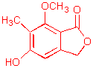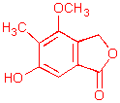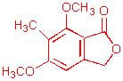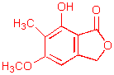
A | B | C | D
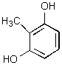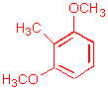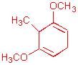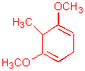

E | F | G | H
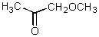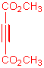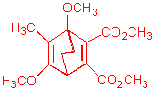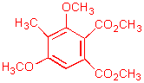

I | J | K | L
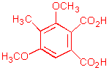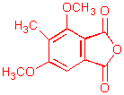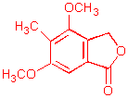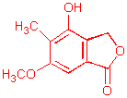

M | N | O | Ｂ 的另一種構造式
（每畫對一個結構得1.5分）

